**Имена:**  Кристиян Геориев (81632) , Николай Начев (81750) **Начална година:** *2020*  **Програма:** бакалавър (КН) **Курс: 4**   
**Тема:** Редактор и генератор на презентации в стил уеб техн. и таблица със съдържанието **Дата: 2021-01-22 Предмет: w15ed-kn2020**

**имейл:** [**krisi9825@abv.bg**](mailto:krisi9825@abv.bg) **,** [**ninachev@mail.bg**](ninachev@mail.bg)

**преподавател:** доц. д-р Милен Петров

# ТЕМА: Редактор и генератор на презентации в стил уеб технологии и таблица със съдържанието

## 1. Условие

* Добавяне на таблица със съдържание на всички презентации (в стил начален екран/както е в момента , може да се сложат и други стилове)
* Импорт/експорт на презентации за упражнение

## 2. Въведение

Slim е Ruby шаблонен език, която цел е да намали синтаксиса на важните части без да става шифроран. Първоначалния дизайн на Slim е какво виждате на началната страница. Започва като упражнение, за да се види колко код може да бъде премахнат от стандартния HTML шаблон(<, >, затварящи тагове, т.н.). В последствие се увеличава функционалността и гъвкавостта на синтаксиса.

Нашата задача е да помогнем да асистентите да форматират бързо направените вече презентации, ако искат да изрежат част от слайдовете или да ги пренаредят. Разполагаме с две функционалности – разделяне на един голям слим файл ( една презентация ) на отделните ѝ слайдове ( слим файлове ) ; Сглобяване от отделни слайдове или презентации на една голяма презентация ( голям слим файл).

## 3. Теория

В style папката се намират всички css файлове,а в img папката са всички картинки. В MySqlTable се намира примерната таблица с хардкоднатите ни юзери.

Имаме няколко модула – логин форма, worksheets, choose, gather и separate.

Сайтът започва с форма за логин формата с потребител и парола. Това ще позволява само на асистентите с достъп до сайта да разполагат с услугите, които той предоставя. В нашия случай имаме два хардкоднати юзера в базата данни и чрез тях може да се влезе в главната страница.В нея разполагаме с четири Worksheets за всяка технология (HTML,PHP,CSS,Javascript). За момента, което и от тях да изберете ще се отвори една страница (choose) , в която можете да изберете дали искате да разделяте една презентация на слайдове(separate) или да съединявате слайдове в презентация (gather).

## 4. Използвани технологии

Тествано на конфигурации:

* Microsoft Windows 10 Enterprise [Version 10.0.18363]
* c:\xampp\php\php.exe -v

PHP 7.4.11 (cli) (built: Sep 29 2020 13:18:06) ( ZTS Visual C++ 2017 x64 )

Copyright (c) The PHP Group

Zend Engine v3.4.0, Copyright (c) Zend Technologies

* Уеб сървър – Apache version 2.4.46
* Сървър за БД – MySQL version 10.4.14.0

## 5. Инсталация и настройки

**Стъпка 1.** Разархивирайте предоставеният архив fn81632_exam_final.zip.В него се съдържа папка project.Съдържанието в архива има следната структура:

fn81632_exam_final.zip/project/workspaces.php

fn81632_exam_final.zip/project/styleForWorkspaces.css

fn81632_exam_final.zip/project/separate.html

fn81632_exam_final.zip/project/README.txt

fn81632_exam_final.zip/project/list_files.php

fn81632_exam_final.zip/project/index.php

fn81632_exam_final.zip/project/get_file.php

fn81632_exam_final.zip/project/gather.html

fn81632_exam_final.zip/project/downloadAll.php

fn81632_exam_final.zip/project/Documentation.docx

fn81632_exam_final.zip/project/config.php

fn81632_exam_final.zip/project/choosePhp.html

fn81632_exam_final.zip/project/chooseJs.html

fn81632_exam_final.zip/project/chooseHtml.html

fn81632_exam_final.zip/project/chooseCss.html

fn81632_exam_final.zip/project/style

fn81632_exam_final.zip/project/resources

fn81632_exam_final.zip/project/MySqlTable

fn81632_exam_final.zip/project/img

fn81632_exam_final.zip/project/files (тук се записват временно малките файлове)

**Стъпка 2.** Пуснете XAMPP и стартирайте Apache и MySql.

**Стъпка 3.** Цъкнете Admin в MySql и в БД mysql импортнете талицата от fn81632_exam_final.zip/MySqlTable –> users.sql, както и fn81632_exam_final.zip/MySqlTable –> files.sql.

**Стъпка 3.** Копирайте папката project и я поставете в папката XAMPP/htdocs/ .

**Стъпка 4.** Отворете в браузъра <http://localhost/project/> .

## 6. Кратко ръководство на потребителя

Сайтът започва с форма за влизане в сайта с потребител и парола. Това ще позволява само на асистентите с достъп до сайта да разполагат с услугите, които той предоставя. В нашия случай имаме два хардкоднати юзера в базата данни и чрез тях може да се влезе в главната страница (username: Kris , password: 1234 ). В нея разполагаме с четири Работни пространства за всяка технология (HTML,PHP,CSS,Javascript). В страницата с работните пространства на потребителя ще се показват само тези, до които той има достъп.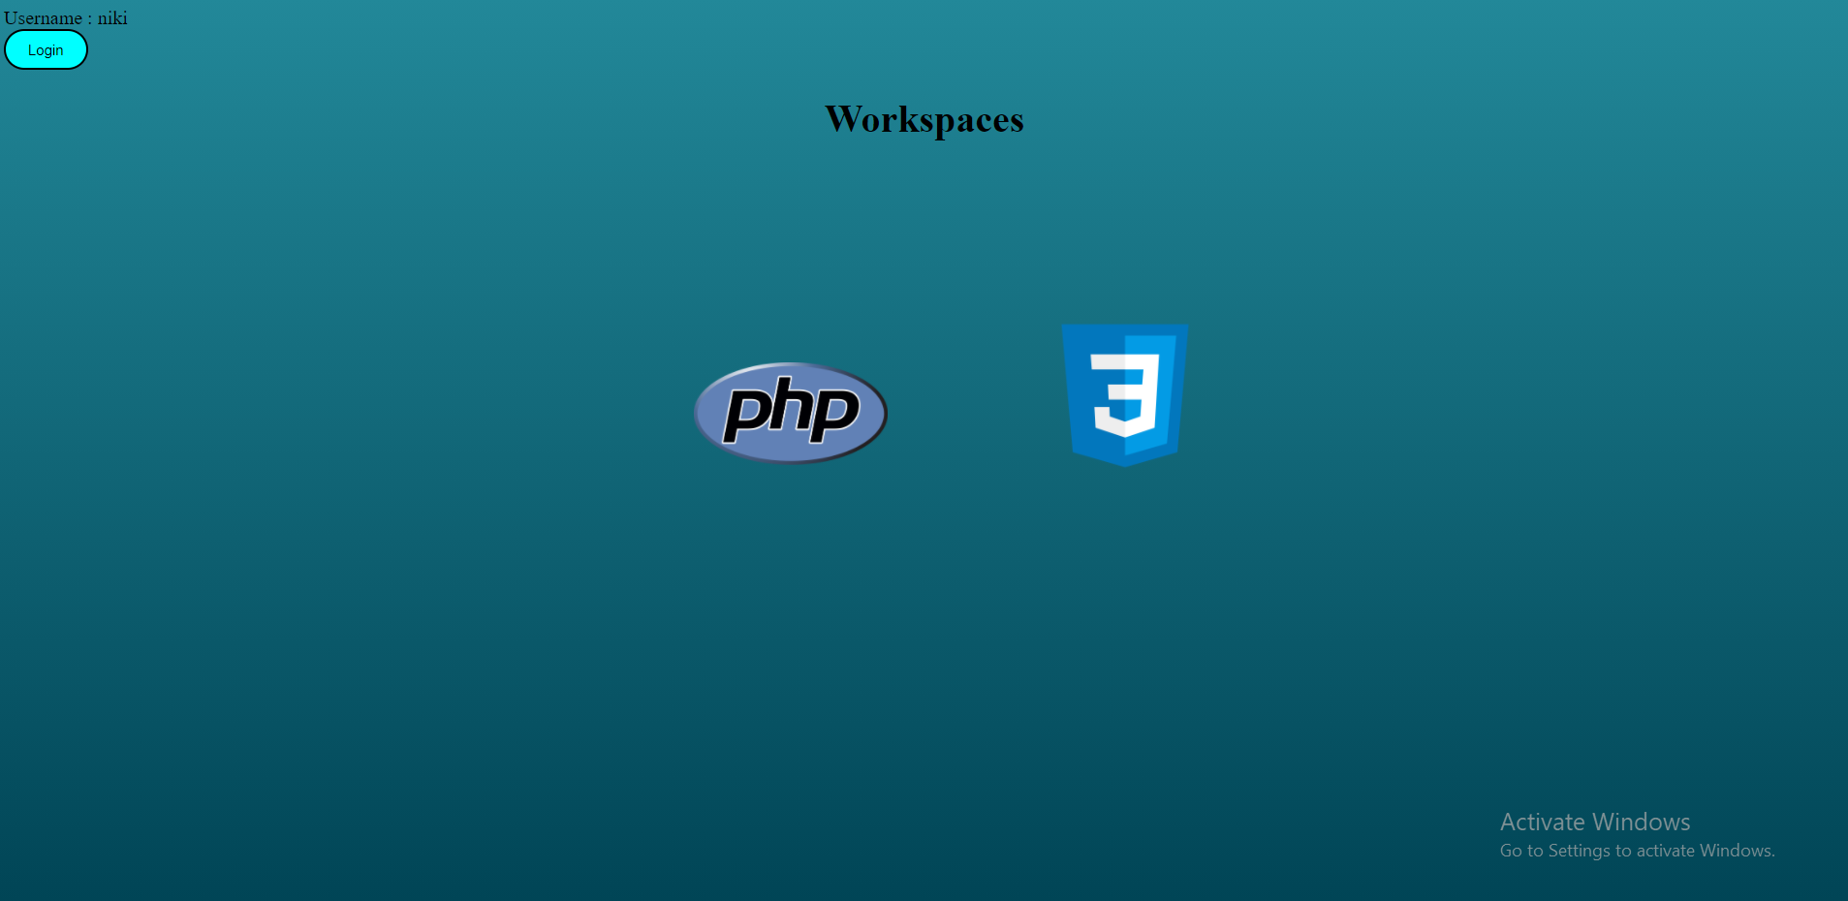

За момента, което и от тях да изберете ще се отвори една страница, в която можете да изберете дали искате да разделяте една презентация на слайдове или да съединявате слайдове в презентация. 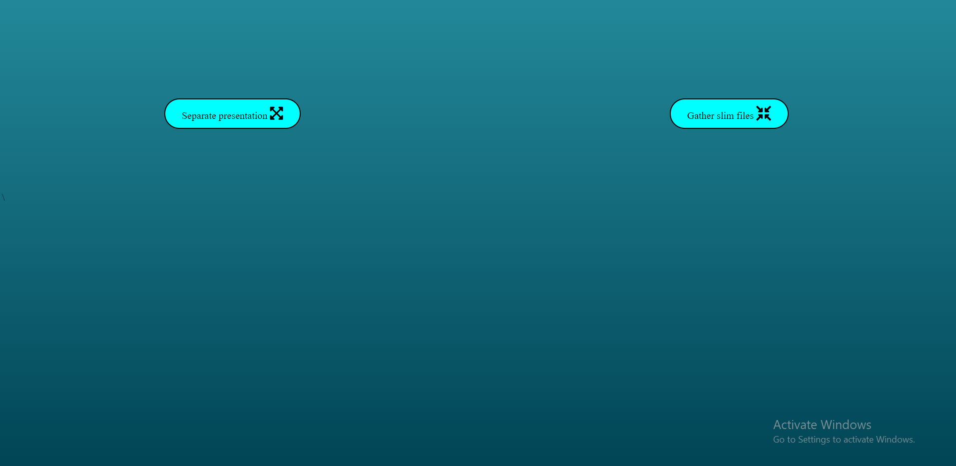Като влезете в **Separate presentation** ще видите Choose file бутонче. След като сте избрали файл, натиснете бутонът **Upload file**, което ще качи презентацията на сървъра и ще я раздели на малки слим файлове.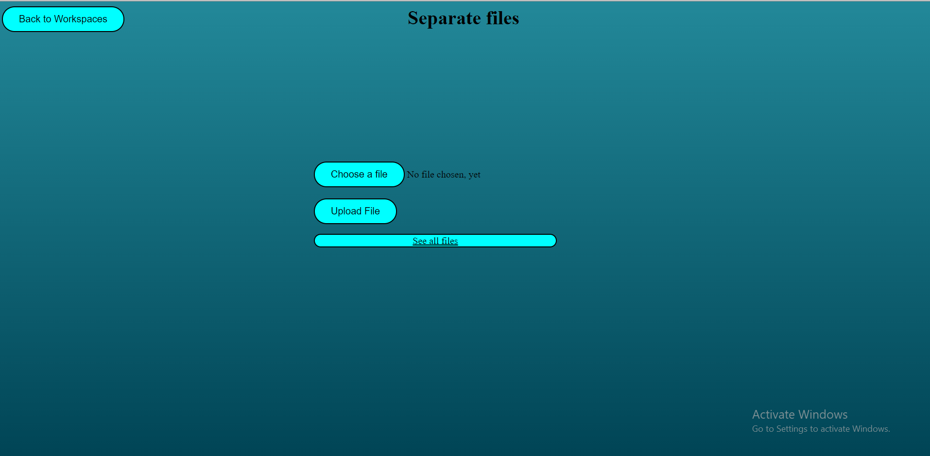В **See all files** може да видите всички малки слим файлове, на които се е разделила презентацията Ви.

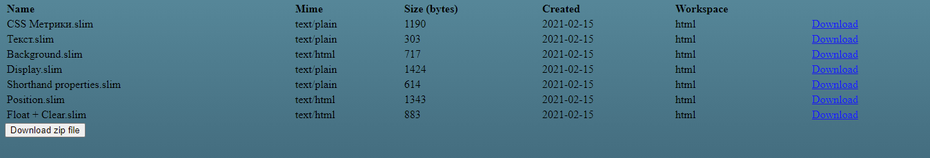

Тази секция е конкретна за всяко работно пространство, тоест виждате малките файлове, които са качени точно в определеното работно пространство.Ако искате да свалите всичките файлове в архив, натиснете бутонът **Download zip file**.Също така можете да сваляте конкретни файлове с бутонът **Download** , отстрани на самите файлове. Ако влезете в **Gather slim files** ще видите подобна форма, в която също има Choose file. В тази форма можете да слагате слайдовете или презентациите, които искате да обедините. Ако искате да сглобявате презентация е добре да качвате слайдовете в реда, в който искате да бъдат в крайната презентация, за да си спестите разместането им в следващ момент. Отдолу в текстовото поле ще виждате как ще изглежда текущия файл – може да размествате или триете слайдове от текущия слим файл. Когато натиснете бутонът Gather, текущия текстов слим файл ще бъде свален във вашата Download директория след като сте се съгласили с известието, което ви предупреждава.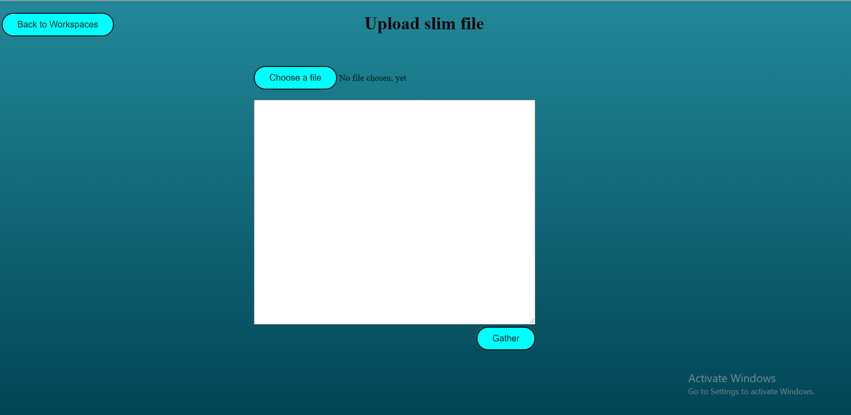

## 7. Примерни данни

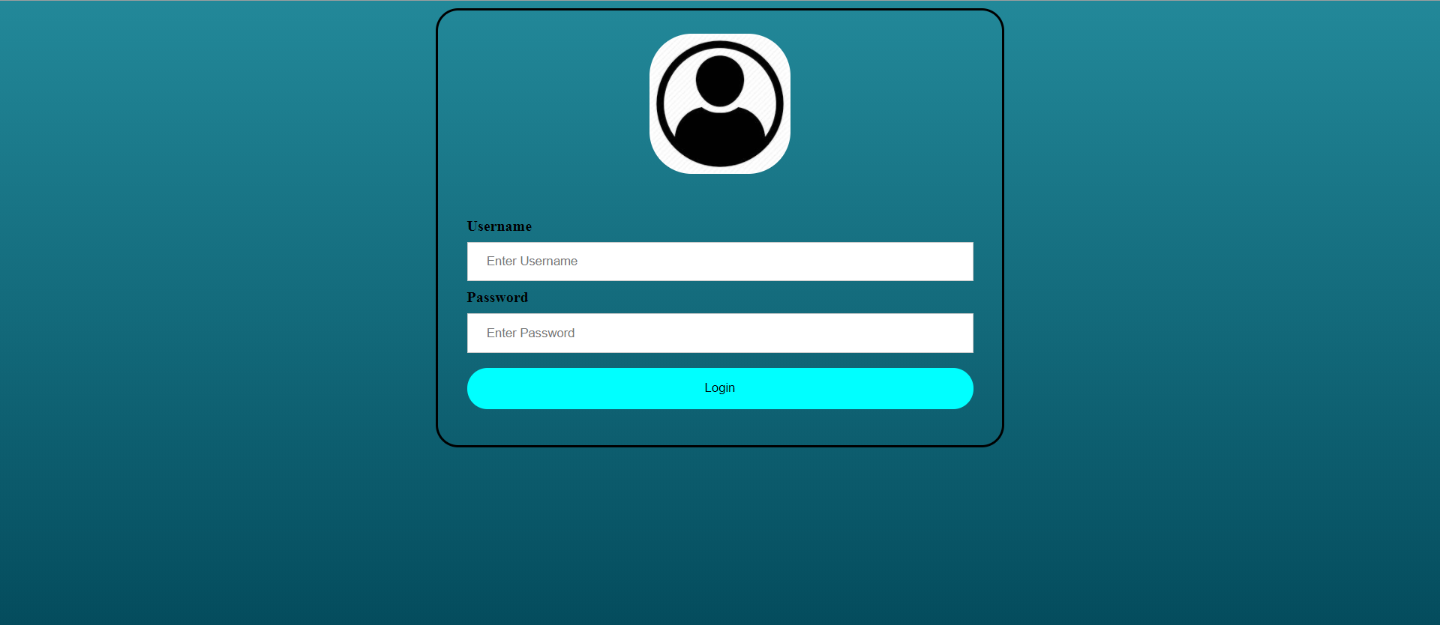

В тази логин форма може да се впишете с два юзера:

* *Username: Kris*
  + *Password: 1234*
  + *Html: 1*
  + *Css: 1*
  + *Php: 0*
  + *Js: 0*
* Username: Niki
  + Password: abcd
  + *Html: 0*
  + *Css: 0*
  + *Php: 1*
  + *Js: 1*

0 означава, че даденият потребител няма достъп до това работно пространство, а 1, че разполага с такъв достъп.

Може да намерите примерни слим файлове в папката resources, където ще намерите както голям слим файл(цяла презентацип), така и малки слим файлчета, отговарящи на един слайд.

## 8. Описание на програмния код

Програмният код се състои от PHP (База данни), HTML(съдържание в страницата), JavaScript(функции в страницата) и CSS(стил на информацията в страницата)

---Index.php

Въвеждат се име и парола и се проверява дали те съществуват в базата данни и се извеждат съответните съобщения за грешки , ако не съществува акаунт с такова име, ако паролата е сгрешена, или при опит за влизане без да са въведени съответните данни. Ако има такова име и паролата е вярна, бутонът login действа като линк за страницата с избор на програмен език за който ще се обработва презентация или слайд.

---workspaces.php

Представлява 4 линка с логотата на езиците (HTML, PHP, CSS, JS) и бутон login , който представлява линк към предишната страница (Index.php). Всеки един от 4те линка с логота ви отвежда до страницата в която може да избирате какво действие смятате да предприемете ( choose.html).Потребителят вижда само работните пространства, до които има достъп. Ако не виждате дадено работно пространство, това означава, че нямате права за него.

---chooseHtml.php

Представлява два линка от тип бутон които ви насочват съответно към страницата за разделяне на презентации ( separate.html) и към страницата за събиране на слайдове в презентация ( gather.html). Аналогично за chooseCss.html, choosePhp.html, chooseJs.html. Изполваме различни файлове, за да се сетне правилно в сесията кое работно място е избрано и да се запише правилно в атрбута на таблицата files в базата данни.

---separate.html

При натискане на бутона ‘Choose a file’ задейства кликване върху input от тип file, което от своя страна отваря прозорец с възможност да изберете ваш файл (презентация). При успешен избор програмата зачита промяната и променя текста No file chosen, yet на името и типа на избрания файл. Когато натиснем Upload File , се извиква файлът add_file.php. Файлът се качва на сървъра и се разделя на отделните си малки файлчета. Програмата зачита всяко срещане на “=slide” и за всяко такова създава отделен файл с име текст, който е след “=slide” и със съдържание до срещане на край на файл или ново срещане на “=slide”. Ако е успешно качен изписва подхобящо съобщение и дава възможност за връщане в страницата separate.html. В противен случай изписва съобщение за грешка. При натискане на бутонът See all files се извиква файлът list_files.php. Той се състои с таблица от всички малки файлчета, разделени от голямата презентация, качена от потребителя.Ако няма никакви файлове излиза съобщение.Всичките файлове могат да се архивират и архивът да бъде свален от бутонът Download zip file, който извиква файлът downloadAll.php.Също така могат отделно да се свалят чрез бутонът Download, вдясно от конкретните файлове, като се извиква файлът get_file.php.

---gather.html

При натискане на бутона ‘Choose a file’ задейства кликване върху input от тип file, което от своя страна отваря прозорец с възможност да изберете ваш файл (слайд.slime). При успешен избор програмата зачита промяната и променя текста No file chosen, yet на името и типа на избрания файл. Програмата изписва съдържанието в текстовия прозорец на страницата. Можете да повтаряте този избор отново и отново докато качите необходимите файлове. Натискането на бутона ‘Gather’ Всичката информация в текстовия прозорец се събира в един файл и той бива изтеглен.

## 9. Приноси на студента, ограничения и възможности за бъдещо разширение

(81632) Отговарях за функционалността на сайта, предимно пишейки на JavaScript, PHP и MySql .Хардкоднах два юзера в базата данни, след което свързах тази база данни с нашата страница, която проверява дали юзера и паролата са валидни.Отделно от това написах парсъра на JavaScript, която разделя файла на малки файлчета и ги тегли, а също така и този, който съединява малките слим файлове в един голям.В бъдеще имам няколко предложения какво може да се добави.Първо, може да се добавят допълнителни функции, освен нашите две, като например превю на слим файловете в някакъв красив формат, не текстов. Допълнително, може за по-лесно събиране на презентациите да се направи един checkbox, чрез който да се избира кои файлове потребителят иска да събере в една презентация.Това ще олесни още повече целият процес.Също така може да се добави допълнителен достъп до самите файлове, а не само до целите работни места. Отделно може да се направи като отделен проект един парсър, който взима сорс кода от презентациите в Web Slides и да го превръща в Slim, за да е лесен за употреба в нашия сайт. За да работи и с другите ресурси, сайтът ни може да приема архиви, да ги разархивира, да ги парсва и пак да ги архивира обратно за теглене на потребителя.

(81750) Отговарях предимно за това как изглеждат страниците, ( цвят на фона, разположение и размер на елементите, логота, икони, интерактивност и по-лесно ориентиране в страниците ) използвайки HTML, CSS и JavaScript. За в бъдеще може да се направи меню за по-лесно навигиране в уебсайта и да се добавят нови финкции или ефекти, които да се използват за променяне на презентациите.

## 10. Какво научих

(81632) Научих се да пиша бизнес логика за логин на потребител с Php и връзване на форма с базата данни.Също така открих как да чета и пиша файлове с JavaScript, както и да показвам различни известия и предупреждения. Запознах се с доста от операциите за четене и писане на текст, както и сваляне на файлове и определяне на имената им. Подобрих работата си с EventListener–и и реакции при събития, докладвани от тях. Разучих повечето варианти за записване на файлове с JavaScript и рисковете за сигурността. Научих много функции на php за работа с база данни – четене на файлове, записване в БД, форматиране на текстове и работа с променливи от сесия.

(81750) След продължителната работа със CSS и HTML се научих как да разполагам нещата в различни части от страницата.Също научих някои трикове, като например как да правя по-добри ефекти на бутона, като създавам пренасочващ бутон, чиято функция е да цъкне скрит бутон.Научих някои добри практики за правене на проект- например всички слайдове да са в една цветова гама или поне да се приличат визуално. Като цяло подобрих уменията си със CSS и подредбата на различните атрибути из самата страница.

## 11. Използвани източници

[1] <https://www.tutorialrepublic.com/php-tutorial/php-mysql-login-system.php>

[2] <http://slim-lang.com/>

[3] <https://developer.mozilla.org/en-US/docs/Web/API/Blob>

[4] <https://developer.mozilla.org/en-US/docs/Web/HTML/Element/textarea>

[5] <https://www.w3schools.com/icons/icons_reference.asp>

[6] <https://bytes.com/topic/php/insights/740327-uploading-files-into-mysql-database-using-php>

Предал (подпис): ………………………….

/*фн, имена, спец., група*/

Приел (подпис): ………………………….

/доц. *Милен Петров*/